Дослідження операцій

Група ТМ-81

Варіант №15

Лабораторна робота №1

Онищенка Назара Руслановича

Перевірив: Кузьміних Валерій Олександрович

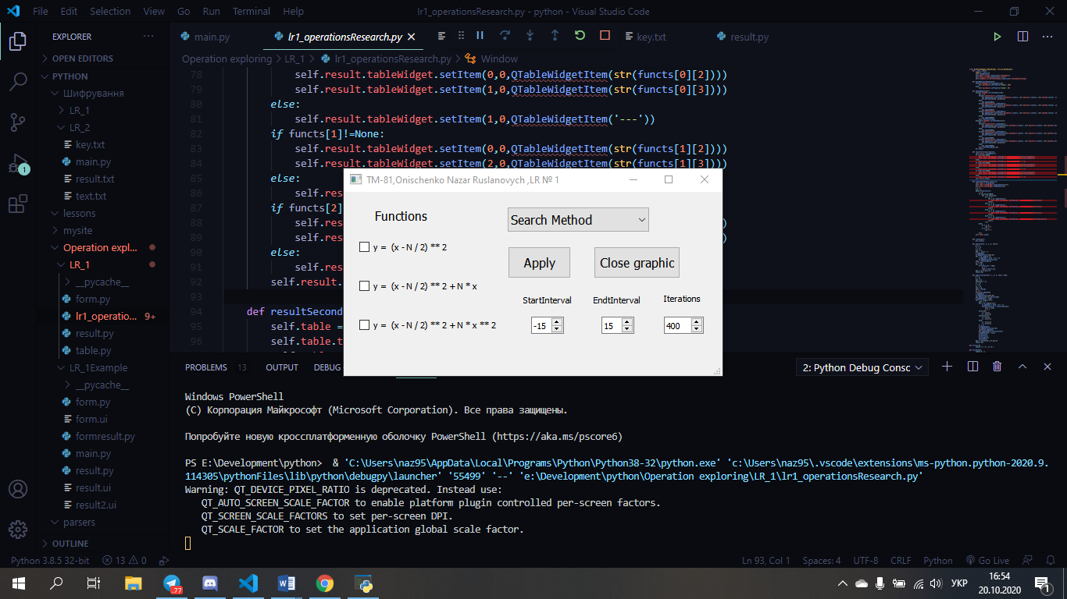

*Демонстрація програми*

**Метод №1. Метод перебору**

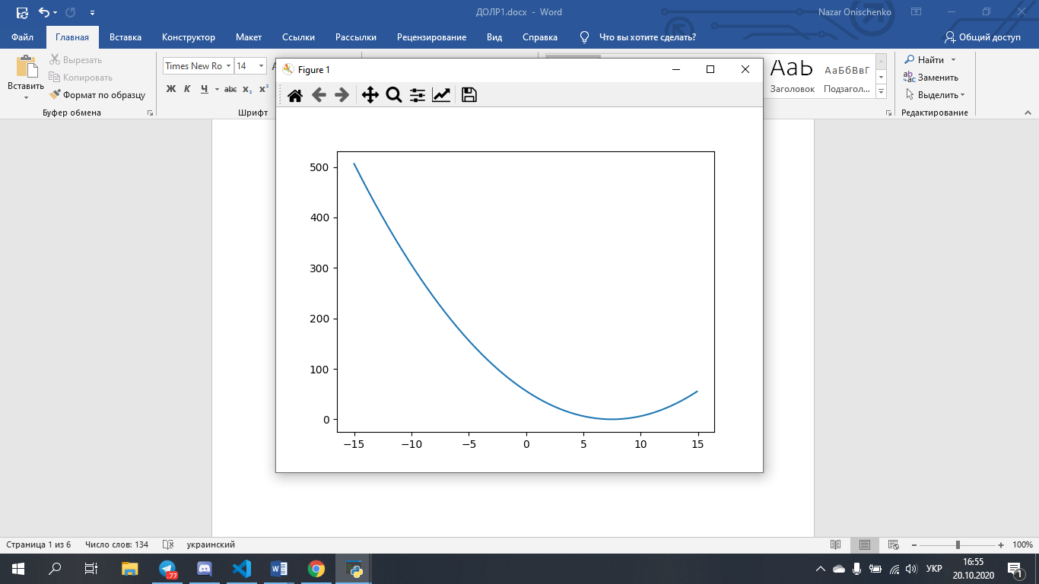

*Функція №1*

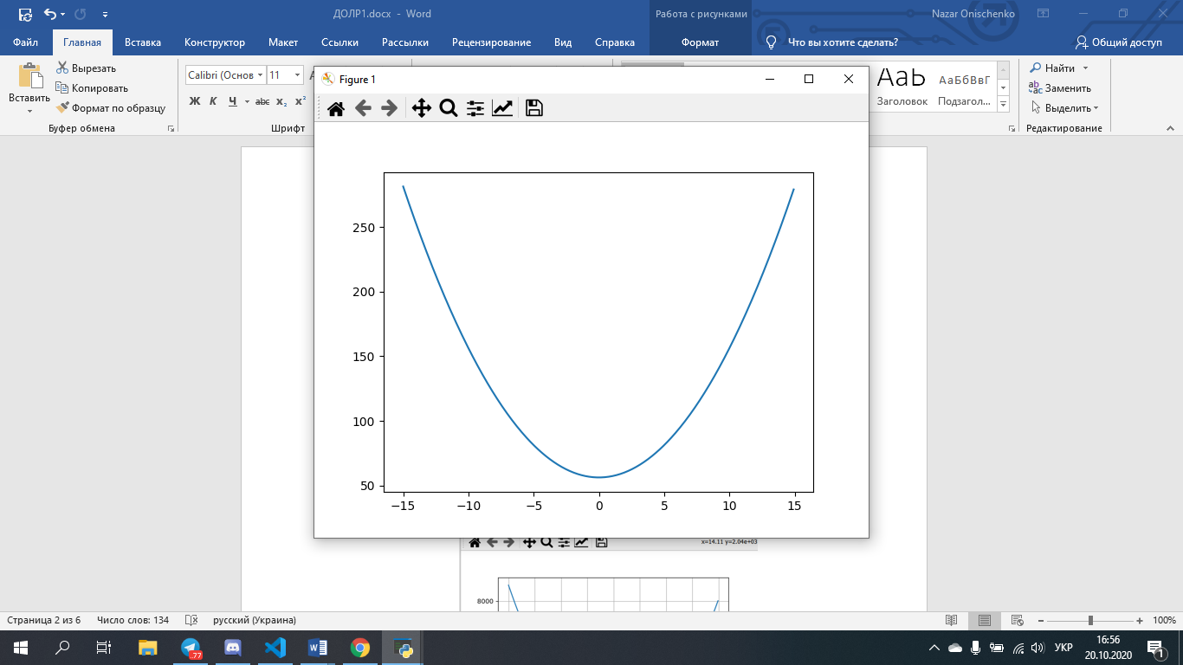

*Функція №2*

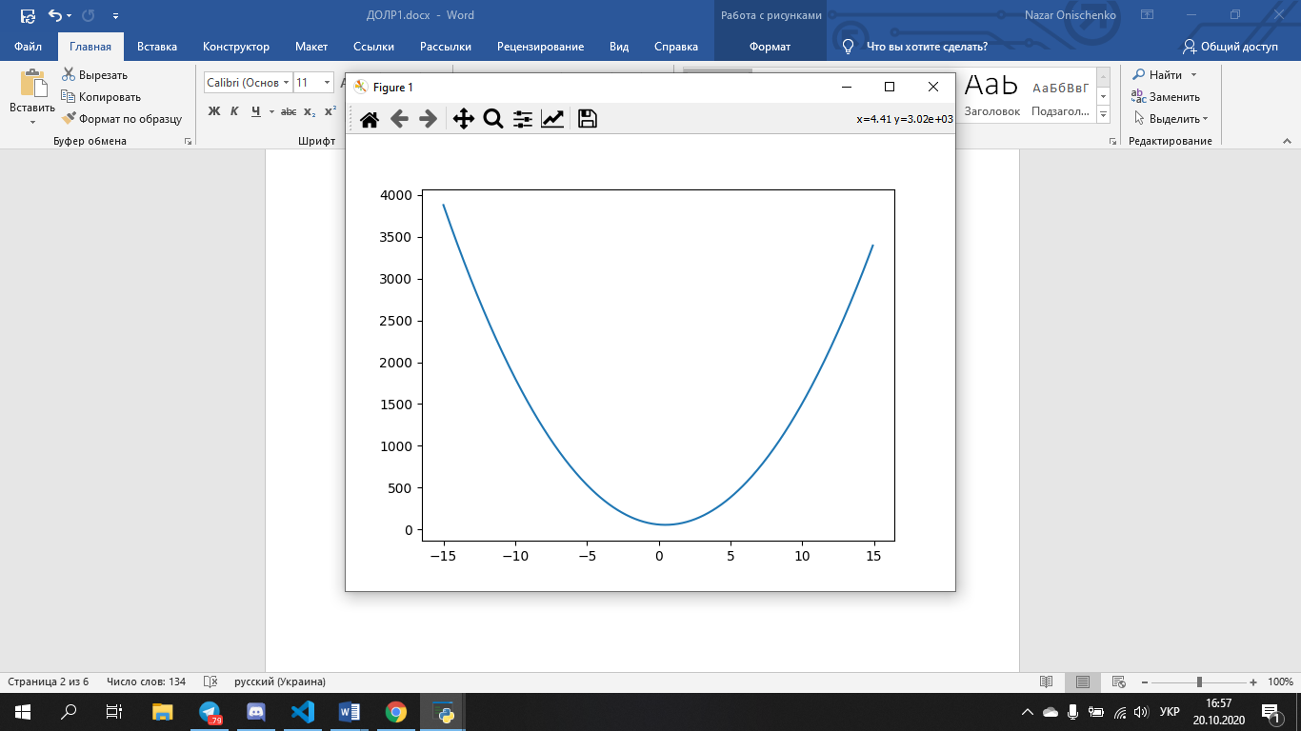

*Функція №3*

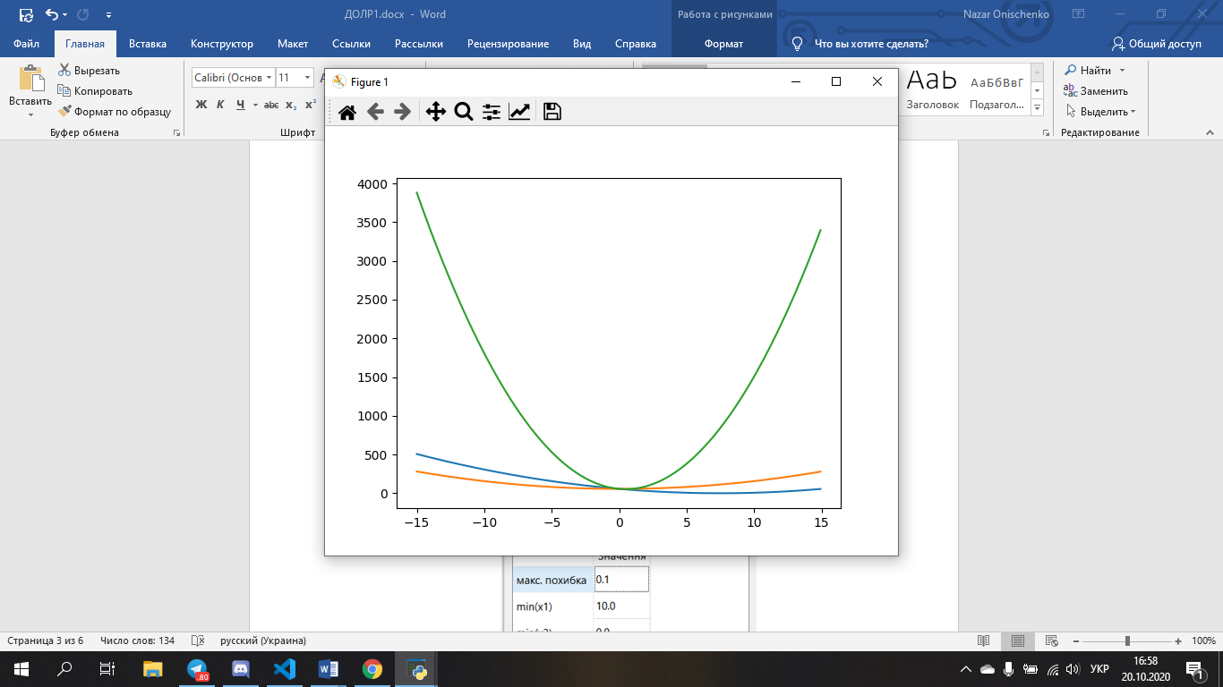

*Функції разом*

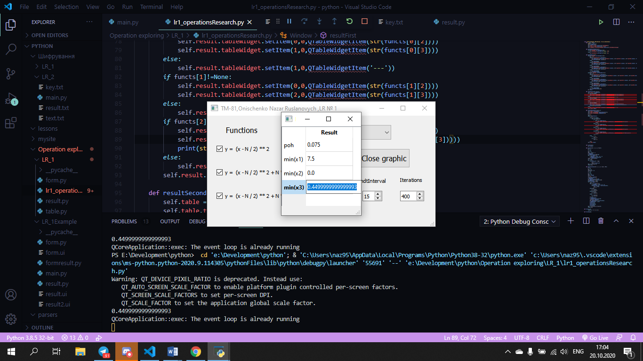

*Таблиця значень*

**Метод №3. Метод послідовних уточнень**

Аналітичні підрахунки показали:

*Xmin1=7.5*

*Xmin2=0*

*Xmin3=15/32*

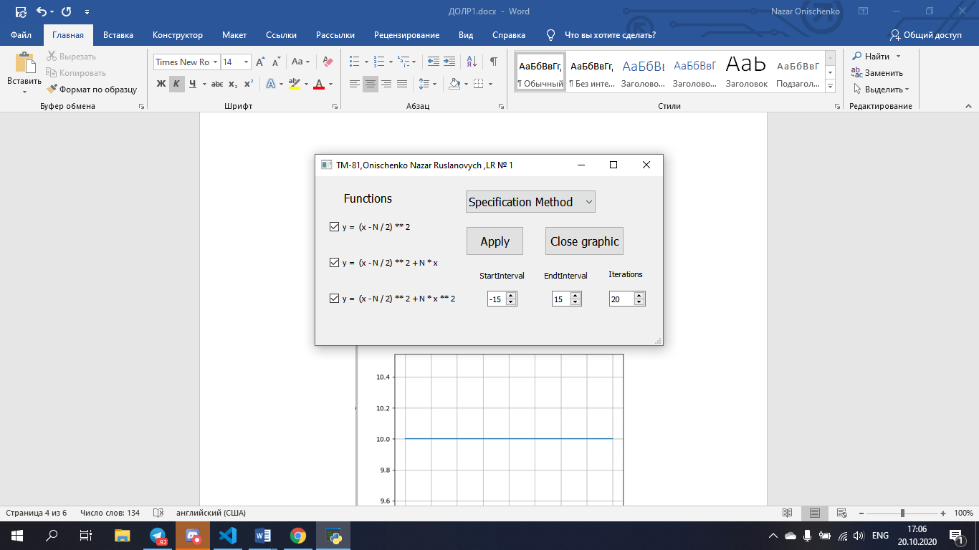

*Демонстрація параметрів до методу*

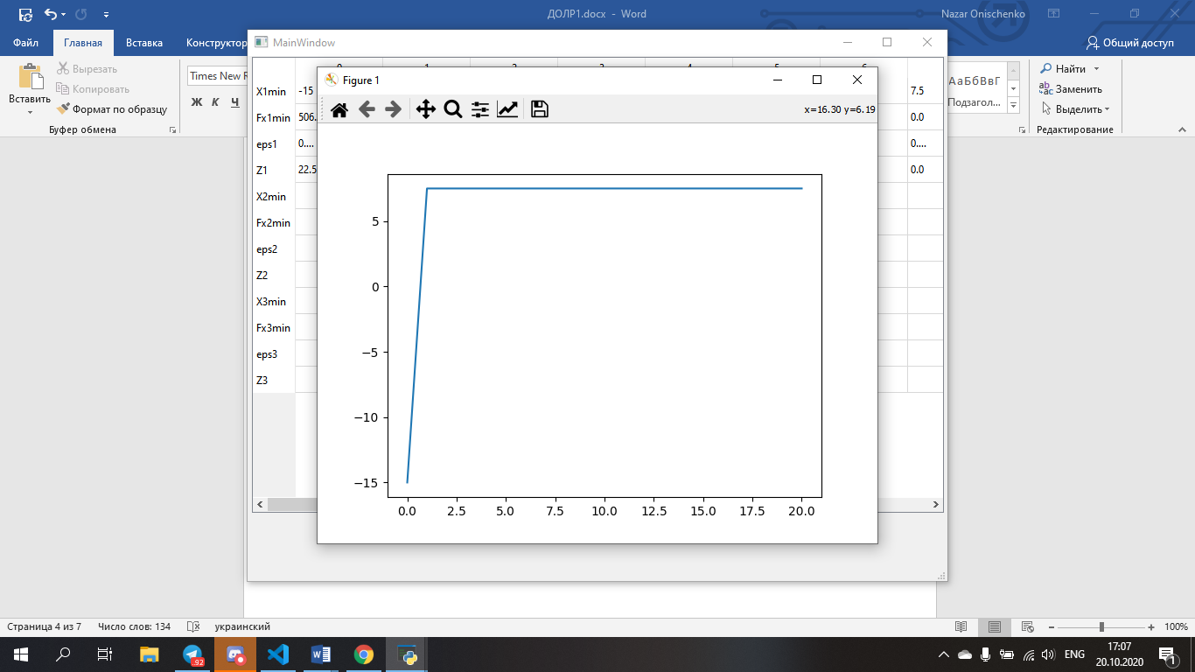

*Уточнення №1*

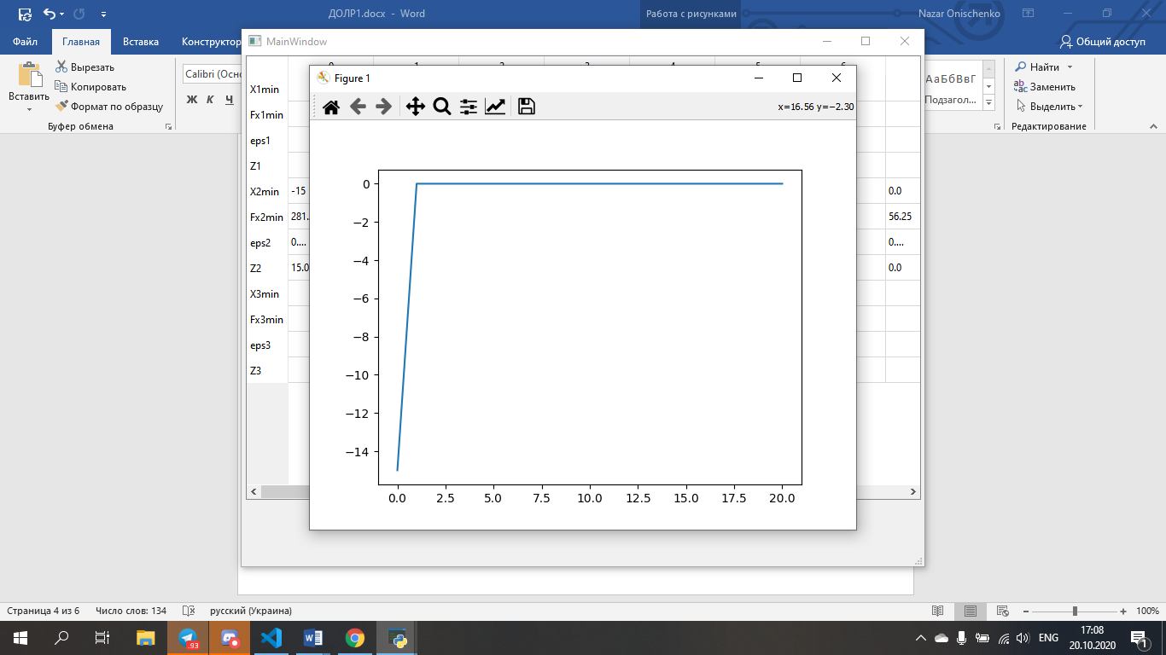

*Уточнення №2*

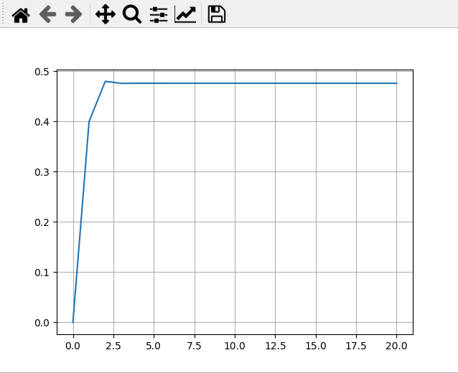

*Уточнення №3*

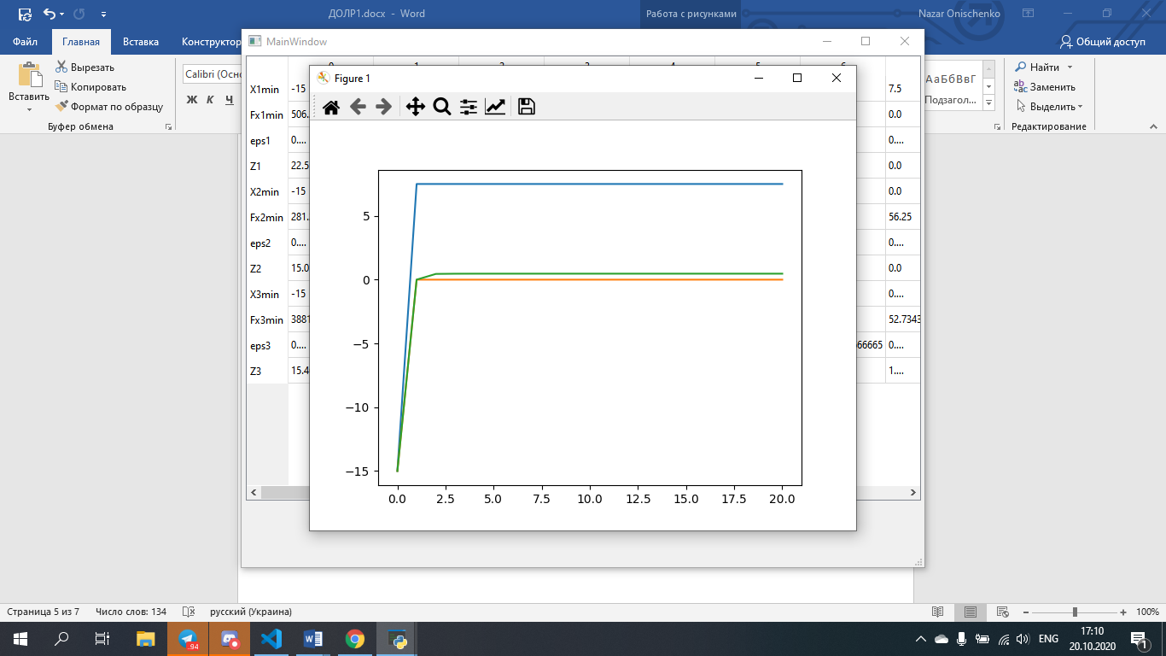

*Уточнення всіх разом*

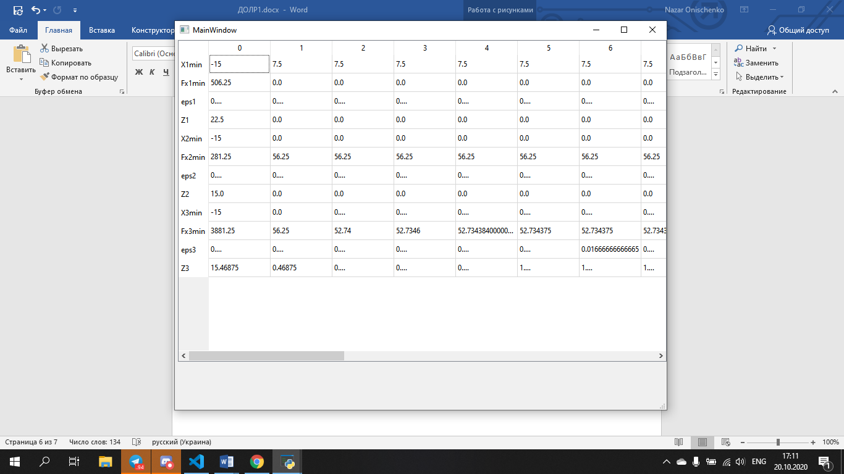

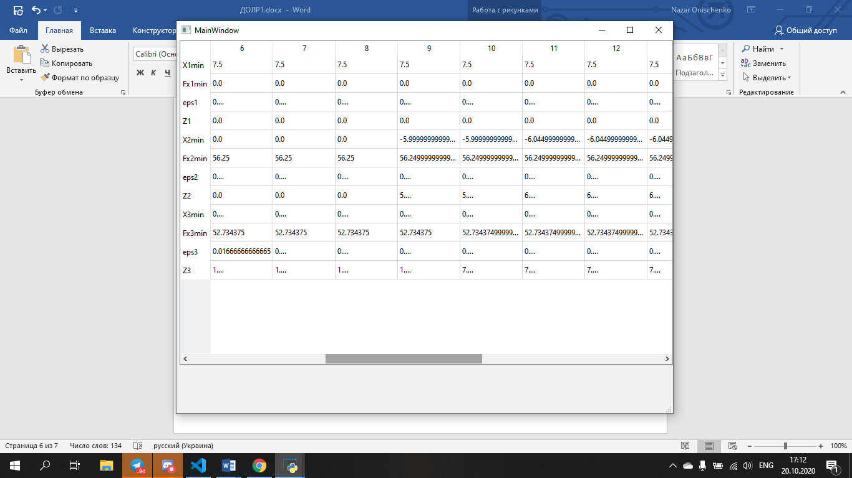

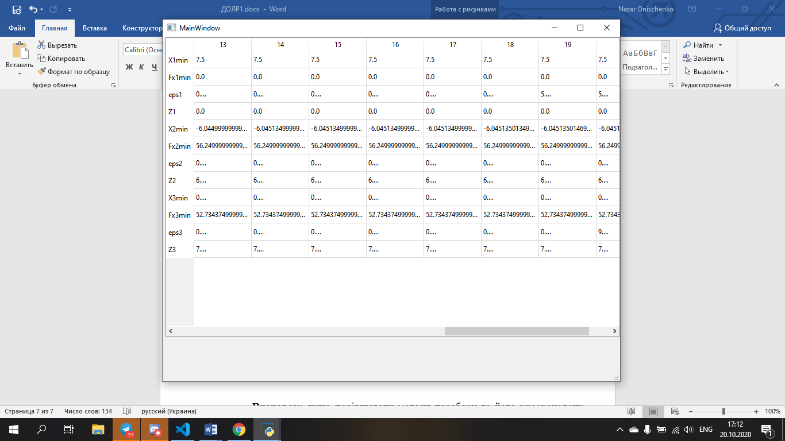

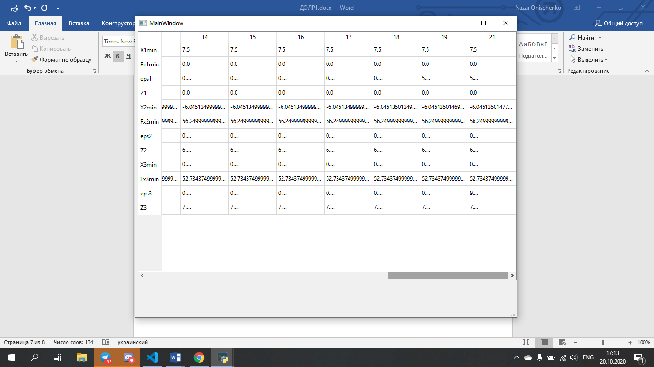

*Таблиця значень*

**Висновок:** під час роботи цієї лабораторної я досліджував два методи: Метод Перебору та Метод Послідовних уточнень. Якщо порівняти ці два методи, то можна сказати, що метод перебору є простішим, а метод послідовних уточнень працює точніше, наближуючи інтервал та знаходження наших екстремумів буде наближуватися до точного значення.